Des airs de « Sud Vendée à l’anglaise » pour la prochaine sortie :
- Le matin, nous marcherons le long de la Smagne (en passant par la tranchée Clemenceau, le quartier ancien des Ougnettes (pierres blondes et fleuries), le Château, les Halles, l’église, le Temple, les jardins ouvriers, les bois, …),
- L’après-midi, nous rejoindrons les jardins de William Christie pour une visite commentée du lieu.
8h30 | Rendez-vous sur le parking « La place de la gare », en face de la Mairie (Route de Nantes à Gauche).  – Café, brioche – Dans le parc « Martin Rosen » en face du parking ou dans une salle de la Mairie (entrée par le parc, à droite par l’arrière). Attention à la traversée de la route de Nantes.
9h00 | Départ de la balade à partir de la salle,  Photo du groupe, …, nous traverserons plusieurs fois la Smagne, …
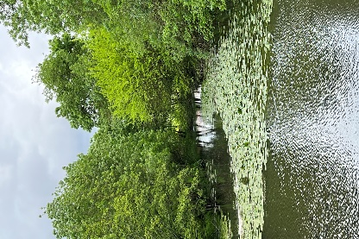
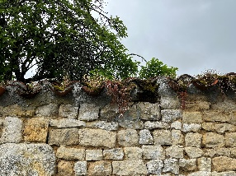
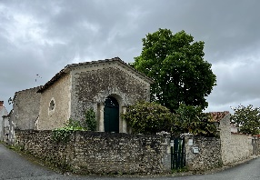
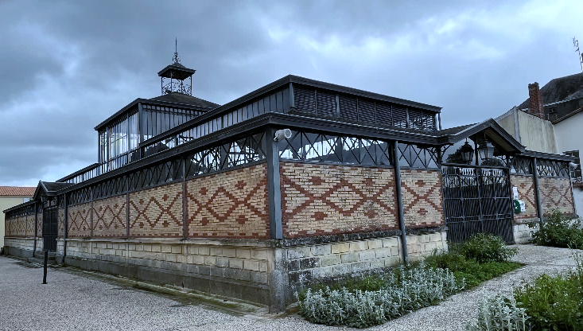
12H00 | Apéritif offert par l’association, et Pique-Nique (sorti du panier).
13h45 | Nous reprenons les voitures pour nous diriger vers Thiré et la visite commentée des jardins de William Christie.  Une participation facultative de 5 euros sera demandée à ceux qui feront la visite (destinée à la caisse des jardinières).
16h30 | Pot de départ sur le parking à Thiré (si la météo le permet).
Numéros de téléphone pour nous contacter si questions, ou si besoin le jour de la balade :
(Marie-Thérèse BOUTHEAU : 06 88 55 04 42 ou Christiane MONTASSIER : 07 83 11 40 06 ou Brigitte BOUERY : 06 71 87 83 49).
N’oubliez pas votre badge, votre timbale, vos chaussures de randonnée, vos tables et chaises de pique-nique et peut-être vos masques, du gel hydroalcoolique et des lingettes désinfectantes, les gestes barrière, etc. …

_________________________________________________________________________________________________________________________________________________________________________________________________________________
Sortie jacquaire Samedi 24 juin 2023 Sainte-Hermine (environ 7 km, possibilité de raccourcir).
Bulletin d’inscription à envoyer avant le mardi 20 juin par mail ou par courrier postal à :
Brigitte BOUERY 10 Petite Rue de la Grande Bodinière, 85210 SAINTE HERMINE Mobile : 06 71 87 83 49, Email : brigittebouery@hotmail.fr
Nom, prénom, adresse, N° Portable | Nombre marche | Nombre visite
L’inscription à cette sortie :
- Vaut pour autorisation pour le Bureau de l'Association Vendéenne des Pèlerins de Saint-Jacques :
- À gérer, sauvegarder et utiliser les données personnelles qui précèdent dans le cadre exclusif de la bonne gestion de l'activité concernée,
- À utiliser mon (mes) image(s) pour les besoins de la communication et de l’information (revue Le Jacquet Vendéen, le site internet),
- En cas de covoiturage, pensez à indemniser le conducteur,
- Sous-entend pouvoir le jour de la sortie être en mesure de présenter les documents sanitaires en vigueur à la date présumée,
- Vous engage : si un règlement est demandé, le remboursement de votre règlement sera effectif uniquement si l’annulation de l’évènement est du fait de l’Association Vendéenne des Pèlerins de Saint-Jacques (VENDÉE - COMPOSTELLE – MONT SAINT-MICHEL).

Pour rejoindre le parking de la «place de la gare» à Sainte-Hermine:
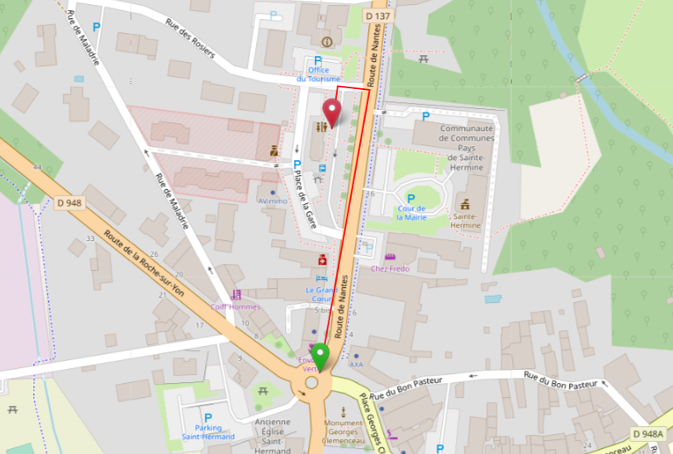
Parc Martin Rosen
La Smagne
Salle
Parking Place de la Gare
Route de Nantes

Pour rejoindre les jardins à Thiré
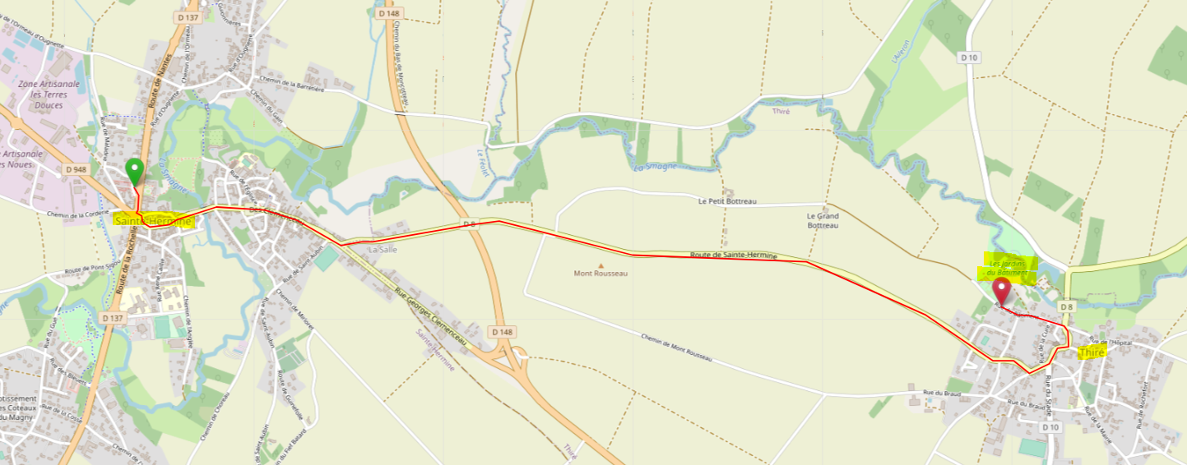
Jardins de Willam Christie
32 rue du Bâtiment
85210 Thiré
Sainte-Hermine
Thiré

